**Руководство программиста**

**1) Назначение и условия применения программы:**

Сайт должен представлять проект «CycleStore» в Интернете и служить как онлайн-площадка для продажи продукции.

Цель сайта – познакомить посетителей с проектом, направлениями ее деятельности и товарами, предоставить информацию о способах приобретения товаров.

Программное обеспечение клиентской части должно удовлетворять следующим требованиям:

Таблица №1 «Технические требования»

|  |  |
| --- | --- |
| **Технические средства** | **Требования** |
| Браузеры | Последняя версия Google Chrome, Mozilla Firefox, Microsoft Edge, Safari, Opera и др. |
| Устройства | Устройства с разрешением экрана не менее 1280x720 пикселей |
| Устройства ввода | Клавиатура и мышь |
| Операционные системы | Windows 7, 8, 10, macOS 10.12 или новее, iOS 11 или новее, Android 5 или новее и другие ОС |

**2) Характеристика программы:**

Программа должна обеспечивать следующие функции:

* Добавление, удаление и редактирование товаров
* Поиск и фильтрация товаров по Категории названию
* Организация страницы Корзины пользователя
* Добавление и удаление товара в Корзине
* Организация страницы с статичной информацией («О нас» и «Полезная информация»)

**3) Обращение к программе:**

PyCharm — это среда программирования для языка Python, или IDE. Средами называют программы, в которых можно писать, запускать и отлаживать код, устанавливать новые расширения и дополнительные модули.

Код страницы «Главная»

{% extends 'base.html' %}  
  
{% block title %}Главная{% endblock %}  
  
{% block content%}  
<h2>Добро пожаловать на Cyclestore! </h2>  
  
  
<form method="get" class="form-filter">  
 <div class="form-filter__inputs">  
 {{ tovars.form.tovarname }}  
 <button type="submit" class="btn btn-primary">Поиск</button>  
 </div>  
</form>  
  
<section class="tovars">  
 <h2 class="smallhead">Каталог</h2>  
 <div class="tovars__line">  
 {% for tovar in tovars.qs %}  
 <div class="tovar-block">  
 <div class="tovar-block__image"><img src="{{ tovar.tovarimage.url}}" alt="connect" class="tovar-block__image-img" style="max-height:185px;max-width: 185px;"></div>  
 <h3><a href="{% url 'tovar' tovar.id %}">{{ tovar.tovarname }}</a></h3>  
 <p>{{ tovar.tovarprice }} р.</p>  
 <p>{{ tovar.date_posted|date:"F d, Y" }}</p>  
 </div>  
 {% endfor %}  
 </div>  
</section>  
{% endblock %}

Код страницы «О нас»

{% extends 'base.html' %}  
{% load static %}  
  
{% block title %}О компании{% endblock %}  
  
{% block content%}  
<center><img src="{% static 'img/logo.png' %}" alt="logo"></center>  
<p>Компания CycleStore уже более 15 лет на рынке велосипедов.</p>  
{% endblock %}

Код страницы «Сервис»

{% extends 'base.html' %}  
  
{% block title %}Обслуживание{% endblock %}  
  
{% block content%}  
<h2>Сервис</h2>  
<p>Если ваш велосипед нуждается в ремонте, то вы можете сдать его на ТО в любой из наших магазинов,  
 наши специалисты проведут вам бесплатную консультацию и расчитают примерную стоимость ремонта</p>  
  
{% endblock %}

**4) Входные и выходные данные:**

Таблица №2 «Входные данные в программе»

|  |  |
| --- | --- |
| **Поле** | **Тип данных** |
| Название товара | CharField |
| Цена | FloatField |
| Категория | ForeignKey |
| Доставка | TextField |
| Описание товара | TextField |
| Дата добавления товара | DateTimeField |
| Фото товара | ImageField |

**5) Выходная информация:**

Выходные данные организованы в виде списка карточек товаров.

**6) Сообщения об ошибках:**

Ошибка, возникающая если попытаться добавить в каталог товар не выбрав категорию.

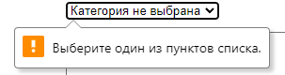

Рис. 1. Ошибка добавления товара - категория

Ошибка, возникающая если попытаться добавить в каталог товар не выбрав фотографию.

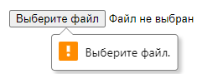

Рис. 2. Ошибка добавления товара - фото

Ошибка сайта при попытке добавить товар в корзину не авторизовавшись.

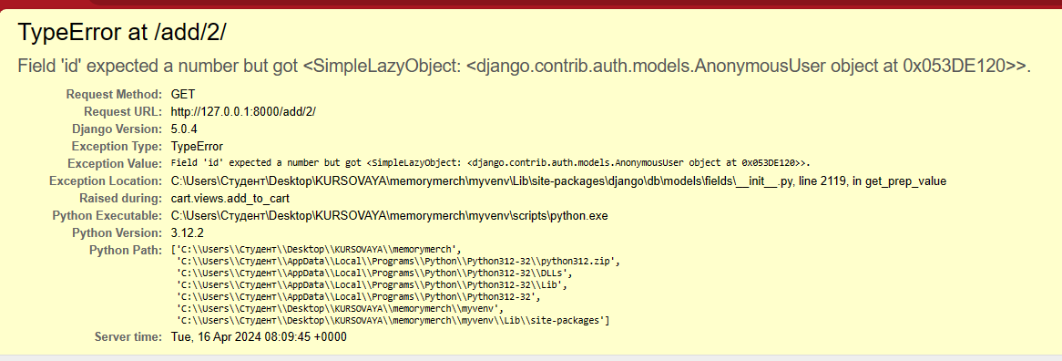

Рис. 3. Ошибка добавления товара в корзину